Escola Municipal de Educação Básica Augustinho Marcon
Catanduvas(SC), agosto de 2020.
Diretora: Tatiana M. B. Menegat.
Assessora Técnica-Pedagógica: Maristela Apª. B. Baraúna.
Assessora Técnica-Administrativa: Margarete P. Dutra.
Professora: Jaqueline Demartini
1º ano

ATIVIDADE DE INGLÊS - 1º ANO – 03/08 A 07/08
CATANDUVAS, AUGUST 04TH 2020
TODAY IS TUESDAY
SHAPES – FORMAS GEOMÉTRICAS
- ATIVIDADE 1 – PINTE AS FORMAS DE ACORDO COM A COR PEDIDA.
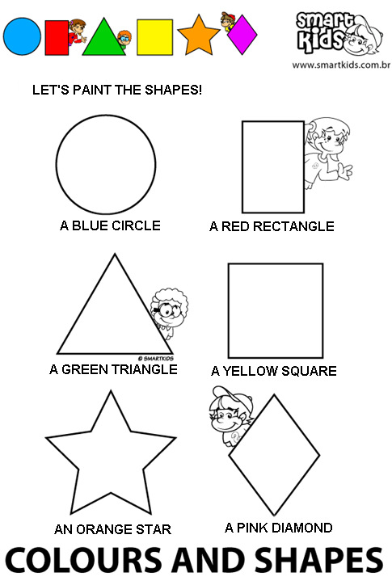

VAMOS RELEMBRAR A MÚSICA SOBRE AS SHAPES!
DANCING SHAPES: https://www.youtube.com/watch?v=VGDiUaku3bQ

